Artigo Original
Análise dos gols em jogos de futsal feminino de alto rendimento
Analysis of the goals in high-level female futsal matches
RESUMO: O objetivo deste estudo foi analisar gols em jogos de futsal feminino de alto rendimento. Para tanto, foram selecionados quatro indicadores de observação: (1) a origem do gol, isto é, o tipo de ataque; (2) a distância em que a bola estava da meta (curta, média, longa e distante); (3) a localização na quadra (centro, ala direita, ala esquerda) e (4) o período em que foi convertido (1º, 2º 3º ou 4º). Tratou-se de um estudo descritivo observacional de delineamento transversal. A amostra constou de 90 (6 ± 2,95 por jogo) tentos registrados em 15 jogos da fase final da XVIII Taça Brasil de Clubes. Os principais resultados mostraram que a maior parte dos gols se originou de ataque posicional, seguida de contra-ataque e de bola parada, sendo expressivamente menor os tentos convertidos de outras situações, como, por exemplo, a que se utiliza da goleiro-linha. Constatou-se que a maioria dos gols foi convertida pelo centro da quadra; que houve mais gols de distância curta seguidos dos de média distância e que a maior parte dos gols foi concentrada no final de cada tempo de jogo, respectivamente, no 2º e no 4º períodos. Concluiu-se que os técnicos da modalidade precisam, por um lado, dedicar especial atenção à fase defensiva, pois esta se mostrou deficiente, sobretudo, contra o ataque posicional, exatamente quando as jogadoras, por defenderem em igualdade numérica, deveriam, em teoria, ter facilitadas as ações defensivas. Por outro lado, as ações ofensivas que têm a atuação da goleira-linha precisam ser aprimoradas.
Palavras-chave: Análise; Jogo; Competição; Esporte.
ABSTRACT: The purpose of the study was to analyze female futsal goals during official matches. We selected four observational indicators: (1) goal origin, i.e., attacking type; (2) ball distance from the goal (short, medium, long and very long); (3) court location (center, right and left wing) and (4) goal period (1st, 2nd, 3rd, 4th). The study was observational descriptive of a transversal design. We analyzed 90 goals (6 ± 2.95 goals per match) during 15 matches of the Finals of the XVIII Taça Brasil de Clubes Championship. Results showed that the great part of the goals came from positional attack, followed by counter-attack and from restarting plays (i.e., corner kick, free kick, etc). An expressive lower number of goals came from other situations, such as, attacking with the goalkeeper. The results also showed that the great part of the goals was performed from the center of the court, in a short distance, followed by a medium distance from the goal, and in the end of each period, i.e., in the 2nd and 4th period of the match, respectively. Our findings allowed concluding that female futsal coaches should pay attention to the defensive actions, which were deficient, especially against positional attack that, in theory, facilitates the defensive actions. On the other hand, attacking plays with the action of the goalkeeper should be improved.
Keywords: Analysis; Game; Competition; Sport.

Introdução
O futsal feminino é praticado oficialmente no Brasil desde a década de 1980. Em 1992 se iniciou a disputa da Taça Brasil de Clubes, que reúne os campeões estaduais, transformando-se no evento mais tradicional da categoria. No entanto, apenas nos anos 2000 a modalidade ganhou maior visibilidade midiática e evolução competitiva, a partir do advento de torneios e campeonatos expressivos como o Brasileiro de Seleções, desde 2002; a Liga Futsal e o Sul-Americano de Seleções, desde 2005. Boa parte das jogadoras da categoria principal, inclusive, dedicam-se exclusivamente à prática da modalidade¹.
Se por um lado a modalidade parece desfrutar do seu mais bem sucedido momento histórico, por outro lado ainda é incipiente o estudo do comportamento das equipes e das jogadoras em realidade competitiva, sobretudo nos aspectos tático-técnicos. Essa lacuna é preocupante, pois as competições são os eventos ideais para a coleta de dados dessa natureza, os quais se constituem em informações proveitosas para o processo de ensino-treino². Acredita-se que à medida que os detalhes do jogo são levantados se poderia responder satisfatoriamente às demandas situacionais da competição contemporânea³. O fato é que quando os indicadores a serem analisados são bem escolhidos, se permitiria aos treinadores tanto identificar as razões das boas ou más atuações das equipes e dos jogadores quanto compará-las ao rendimento de adversários. Desse modo, o treinamento nos jogos esportivos coletivos (JEC) deveria definir seus objetivos e apoiar-se, em larga escala, nas informações obtidas da análise de jogo, entendida como o estudo observacional da atividade competitiva dos jogadores e das equipes ^{2,3}.
No futsal de alto rendimento, a análise de jogo tem se constituído numa valiosa tecnologia de coleta de informação tático-técnica. No futsal feminino, verificou-se a efetividade das faltas com barreira⁴ e o comportamento tático-técnico de jogadoras na fase de transição defensiva⁵. No futsal masculino, algumas situações particulares foram monitoradas, como a incidência de gols resultantes de contra-ataques⁶, a eficiência coletiva ofensiva no futsal⁷, o desenvolvimento do contra-ataque⁸ e as ações tático-técnicas que são ativadas e ativadoras na situação de 1x1⁹.
Portanto, a análise de jogo teria o potencial de auxiliar os treinadores a compreender o cenário atual, assim como a tendência evolutiva dos esportes que dirigem, isto é, a configurar modelos de jogo, identificar traços da atividade, cuja presença ou ausência, explicassem a obtenção de resultados positivos e, por fim, promover métodos de treino mais específicos e de maior transferibilidade³.
Do conjunto de indicadores técnico-táticos passíveis de monitoramento quando da realidade competitiva, a conversão de tentos é revestida de singular importância, pois evidenciaria, por um lado, as estratégias e ações técnico-táticas ofensivas mais bem-sucedidas e por outro as ações defensivas que mereceriam mais atenção dos treinadores e jogadores. Alguns estudos^{10,11,12,13} com o futsal masculino monitoraram esse indicador, mas pouco se sabe sobre o seu desenvolvimento no futsal feminino. Sendo assim, o objetivo deste estudo foi analisar as principais características dos gols em jogos de futsal feminino de alto rendimento.

Materiais e Métodos

Trata-se de um estudo descritivo observacional de delineamento transversal¹⁴. Foram analisados 90 gols (média de 6±2,95 por jogo) de 15 jogos realizados entre as equipes finalistas da XVIII Taça Brasil de Clubes, em 2009, nos seus respectivos grupos, na fase semifinal e na final, representantes dos estados do Paraná, Ceará, São Paulo, Amazonas, Santa Catarina, Goiás, Bahia e Tocantins. A seleção da presente amostra foi do tipo não-probabilístico intencional e teve como critério o fato de as equipes pertencerem a um grupo de jogadoras de elite, participantes de uma competição oficial nacional. O estudo foi aprovado pelo Comitê de Ética em Pesquisa Envolvendo Seres Humanos da Universidade Estadual de Londrina/Hospital Regional Norte do Paraná sob protocolo 0139.0.268.000-09.
Instrumentos e procedimentos

As imagens dos jogos foram coletadas in loco e, posteriormente, convertidas em mídia dvd. A coleta de dados foi feita quando da observação das imagens. O apelo ao meio audiovisual foi escolhido por permitir a visualização repetida e detalhada das cenas, de modo a diminuir os erros de observação. Os dados foram anotados em formulários específicos elaborados pelos pesquisadores.

Categorias e critérios de análise
Para o indicador origem do gol não se adotou, previamente, nenhuma categorização. Após um levantamento dos dados, foram encontrados sete tipos de contextos táticos ofensivos, o que possibilitou classificar o gol em apenas uma das seguintes categorias:
- Ataque posicional (AP): o gol foi marcado de ataque frente a uma defesa organizada, agrupada atrás da linha da bola; nesse caso, o gol aconteceu na situação de igualdade numérica de 4x4 na linha.
- Contra-ataque (CA): o gol foi marcado de ataque veloz frente a uma defesa desorganizada, ou seja, em desvantagem numérica ou que procurava se equilibrar;
- Bola parada (BP): o gol foi marcado a partir de falta com barreira, escanteio, lateral, arremesso de meta, pênalti ou tiro livre sem barreira;
- Vantagem numérica (VN): o gol foi marcado quando o ataque esteve em vantagem numérica por conta de uma expulsão de jogador adversário;
- Goleira-linha (GL): o gol foi marcado de ataque no qual houve a participação da goleira-linha; nesse caso, o gol aconteceu em situação de vantagem numérica de 5x4 na linha.
Para o indicador distância da meta, optou-se pelas seguintes categorias, definidas a partir de informações de determinadas demarcações na quadra: gol de perto (da linha de meta à linha da área de meta); gol de média distância (da linha da área de meta à marca do tiro livre sem barreira); gol de longa distância (da marca do tiro livre sem barreira à linha divisória central); gol distante (atrás da linha divisória central). Para tanto, o gol foi analisado e marcado, por estimativa visual, em um campograma que simulava as dimensões de 40x20m (figura 1).
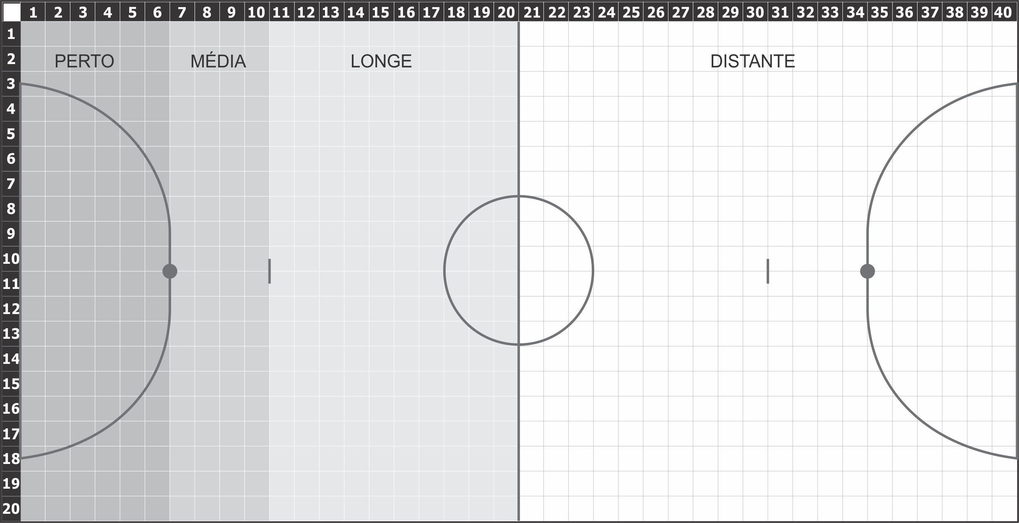

Figura 1. Campograma do indicador distância da meta
Para o indicador localização na quadra adotaram-se as categorias ala direita, centro e ala esquerda. Para tanto, foi usado um campograma que simulava as dimensões de 40x20m utilizada nos jogos (figura 2).
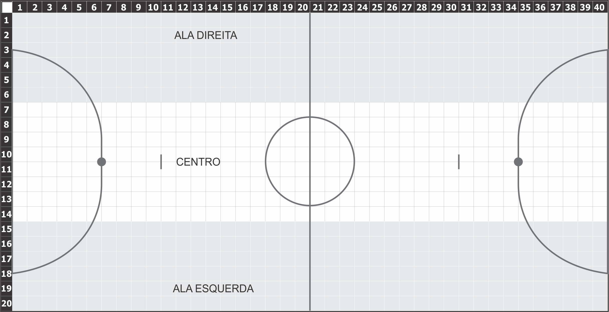
Figura 2. Campograma do indicador localização na quadra

Para o indicador período do gol optou-se pelos seguintes intervalos de tempo: de 0 à 9,59 minutos (1º período); de 10 à 19,59 minutos (2º período); de 20 à 29,59 minutos (3º período); de 30 à 40 minutos (4º período). Para tanto, foram consultadas as súmulas dos jogos.

Análise estatística
Foram adotados os procedimentos de estatísticas descritivas (média e desvio padrão) e determinados valores de frequência absoluta (F) e relativa (%) para os dados obtidos no estudo.

Resultados
Observa-se na tabela 1 que 95,6% dos gols se originaram de três principais formas de se atacar. Outros tipos de ataque desencadearam apenas 4,4% dos tentos.
Tabela 1. Tipos de ataque que originaram gols no futsal feminino
Contextos táticos ofensivos | F | %
Ataque posicional | 35 | 38,9
Contra-ataque | 30 | 33,3
Bola parada | 21 | 23,3
Goleira-linha | 3 | 3,3
Vantagem numérica | 1 | 1,1
Total | 90 | 100%

Constata-se na tabela 2 que 93,4% dos gols no futsal feminino foram convertidos mais próximos da meta, sobretudo de perto.
Tabela 2. Distâncias da meta em que os gols foram convertidos no futsal feminino
Distância da meta | F | %
Gol de perto | 50 | 55,5
Gol de média distância | 34 | 37,7
Gol de longa distância | 4 | 4,4
Gol distante | 2 | 2,2
Total | 90 | 100%

A tabela 3 ratifica que a região central concentrou quatro vezes mais gols do que as regiões laterais.
Tabela 3. Localização dos gols convertidos no futsal feminino
Localização do gol | F | %
Ala direita | 5 | 5,5
Ala esquerda | 13 | 14,4
Centro | 72 | 80
Total | 90 | 100%

Pode-se constatar na figura 3 a distribuição total dos gols e a concentração maior destes pela região central e próximos da meta. Há alguns círculos sobrepostos, como por exemplo nos pênaltis, o que indica que os tentos ocorreram no mesmo local.
Figura 3. Distribuição dos gols quanto à localização e à distância da meta
É possível verificar na tabela 4 que a maior concentração de gols aconteceu no final de cada tempo de jogo, respectivamente, no 2º e 4º períodos e também que 56,6% dos gols aconteceram no segundo tempo da partida (3º e 4º períodos).
Tabela 4. Períodos do jogo em que os gols foram convertidos no futsal feminino
Períodos do jogo | F | %
1º (0-9,59 minutos) | 15 | 16,6
2º (10-19,59 minutos) | 24 | 26,6
3º (20-29,59 minutos) | 23 | 25,5
4º (30-40 minutos) | 28 | 31,1
Total | 90 | 100%

Discussão
Os principais resultados apontam que os gols no futsal feminino de alto rendimento são originados, sobretudo, mediante o ataque posicional, seguido do contra-ataque e da bola parada. Constatou-se que a maior parte dos gols é convertida de perto e na região central. Verificou-se que o 2º e o 4º períodos de jogo concentram mais tentos.
Os achados para o indicador origem do gol são semelhantes aos de Fukuda e Santana¹⁰, que analisaram a origem de 78 tentos em 14 jogos da Liga Futsal 2011 masculina. Porém, diferentemente do presente estudo, os autores reportaram uma concentração de gols equilibrada entre os três tipos de ataque: 24,3% para o ataque posicional; 24,3% para o contra-ataque e 23,1% para a bola parada. Santos e Navarro¹¹ analisaram 39 gols em nove jogos da Copa do Mundo de Futsal masculino 2008 e encontraram que 92,29% foram provenientes dos mesmos três tipos de ataque principais do presente estudo. Entretanto, os autores retrataram mais gols de contra-ataque do que de ataque posicional e de bola parada.
Outros estudos mostraram que o contra-ataque tem sido uma das ações que mais geram gols no futsal. Santos¹² analisou 18 jogos da categoria Sub-20 masculino no campeonato paranaense e concluiu ser maior o aproveitamento de gols de contra-ataque do que de ataque posicional, embora este último seja mais frequente. O mesmo foi reportado por Silva et al.¹³. Em outro estudo, Marchi et al.⁶, ao analisarem 20 jogos da Liga Futsal 2010 masculina, diagnosticaram que de um total de 88 gols, 34% tiveram origem dessa situação. Os autores não levantaram a efetividade de gols de outras situações, como o ataque posicional e a bola parada. É plausível que o maior percentual de gols de contra-ataque desses estudos esteja relacionado com o fato de os defensores se encontrarem desequilibrados quando do enfrentamento dos atacantes, ou seja, em desvantagem numérica e/ou posicional.
Por outro lado, no presente estudo, houve mais gols de ataque posicional do que de contra-ataque, o que pode ser creditado à certa fragilidade defensiva, uma vez que as defensoras, por estarem em igualdade numérica diante do ataque, deveriam, em teoria, terem facilitadas possíveis atitudes defensivas, como por exemplo, de pressionar a bola e de se ajudar mutuamente (cobertura) para evitar disparos contra a sua meta. Por extensão, ainda que em igualdade numérica, as jogadoras, muito provavelmente, podem ter apresentado deficiências defensivas, como por exemplo, terem sido superadas nas situações de 1x1; estarem distantes umas das outras, dificultando as ajudas mútuas (coberturas, sobreposições de cobertura); estarem distantes das atacantes etc. O estudo de Moura et al.¹⁵, que analisaram a organização defensiva de equipes profissionais de futsal usando um sistema de rastreamento computacional em algumas situações específicas de jogo, ratificou que, ao sofrer disparos contra a meta, havia uma maior distância entre os defensores e a equipe adversária.
A bola parada tem sido retratada como uma das situações mais incidentes em jogos de futsal de alto rendimento¹⁶. Além disso, como no presente estudo, tem gerado gols. Fukuda e Santana¹⁰ relataram que essa situação foi responsável por 23,1% de um total de 78 gols na Liga Futsal 2011 masculina. Santos e Navarro¹¹ reportaram 17,94% de gols de bola parada em nove jogos da Copa do Mundo 2008 masculina.
A efetividade de tentos originados de bola parada pode ser explicada em parte por situações iminentes de gols geradas pelos tiros livres sem formação de barreira e pênaltis. Por exemplo, no presente estudo, 38,09% dos gols de bola parada originaram-se dessas situações (três de tiros livres sem barreira e cinco de pênaltis). Igualmente, pelas faltas, laterais e escanteios, que embora tenham oposição dos defensores, permitem aos treinadores traçarem, previamente, planos para confundi-los ^{17,18}. No que pese isso, quando se analisa a bola parada em uma situação particular, a efetividade de gols tende a diminuir, como reportaram Santana e Vacario⁴, que analisaram 89 faltas com barreira na quadra ofensiva e reportaram 5,62% de aproveitamento de gols.
Entre as outras formas de ataque que originaram gols, 3,3% foram marcados com a utilização da goleira-linha, percentual inferior se comparado aos achados de outros estudos com equipes masculinas. Fukuda e Santana¹⁰ diagnosticaram 21, 8% dos gols dessa situação na Liga Futsal masculina 2011; Santos e Navarro¹¹ constataram 7,69% na Copa do Mundo de 2008 (masculina). Portanto, essa forma de ataque parece carecer de aprimoramento, pois é aceitável que a utilização da goleiro-linha aumente as chances de gol da equipe, na medida em que facilita a posse de bola, o que tenderia a desgastar a marcação adversária, e oferece certa vantagem posicional, pois, teoricamente, sempre haveria um jogador livre para receber a bola¹⁹.
Para o indicador distância da meta, o maior percentual de gols convertidos se concentrou mais próximo do que longe da meta, o que era de se esperar, pois o futsal exige que se cumpra o princípio ofensivo de a bola e os jogadores progredirem pelo espaço de jogo a fim de ficarem em condições mais favoráveis de finalizar contra a meta adversária²⁰. Esse achado é semelhante ao encontrado por Pessoa et al.²¹, que ao analisarem 117 gols da Liga Futsal 2008 masculina, reportaram os percentuais de 60,6% para gols convertidos de curta distância e 30,7% de média distância. De modo semelhante, Santos e Navarro¹¹ encontraram, respectivamente, 61,52% e 33,32%. Esses dados mostram que os técnicos devem dar uma atenção especial na montagem de sistemas defensivos que tentem tanto impedir a progressão do adversário e da bola pela quadra quanto proteger a chamada área de finalização¹⁷. Embora haja gols das outras localizações da quadra (longe e distante), ambas as situações, em virtude do baixo percentual de gols convertidos, não parecem ser motivo de preocupação defensiva para os treinadores. Sabe-se que os gols distantes (atrás da linha divisória central) têm se originado de erros ofensivos quando da utilização do goleiro-linha¹⁰, tornando esta situação a que merece atenção dos treinadores.
Para o indicador Localização na quadra, os achados da tabela 3 corroboram o estudo de Pessoa et al.²¹, que ao analisarem os setores de finalização de 117 gols da Liga Futsal 2008, detectaram que 67, 5% ocorreu na região central, percentual inferior ao do presente estudo. Santos e Navarro¹¹ também reportaram um maior percentual de gols (76,91%) na região central de um total de 39 gols da Copa do Mundo 2008. Os estudos sugerem que essa zona deveria ser mais bem protegida do ponto de vista defensivo do que as regiões laterais, pois oferece maior perigo de gols, o que tem a ver com a execução de algumas atitudes táticas defensivas²⁰, como por exemplo, induzir os adversários a agirem em direção às laterais da quadra, ficando com um ângulo menor de finalização; cada jogador se manter entre a meta que defende e seu atacante; pressionar a bola de posse do atacante; agrupar os defensores atrás da linha da bola etc.
Para o indicador período de jogo, a maior concentração de gols no segundo tempo da partida também foi encontrada por Fukuda e Santana¹⁰, Massardi et al.²² e Navarro e Costa^{23.} Esses autores analisaram, respectivamente, o período de incidência de tentos na Liga Futsal 2011 masculina, nas Ligas Futsal de 2010 e 2011 feminina e na Copa do Mundo de Futsal 2004. Outros estudos corroboram o achado deste estudo da maior concentração de gols acontecer nos 10 minutos finais de jogo^{10, 21, 23-24}. Bello Junior²⁵ reporta que o intervalo de tempo dos 31-40 minutos requisitaria um alto nível de alerta, nos quais os erros deveriam ser minimizados e a equipe deveria estar constituída da sua melhor formação. Um dos fatores que mais parecem contribuir para o elevado número de gols no 4º período de jogo deriva de situações táticas circunstancias particulares desse momento, que podem elevar a probabilidade de se fazer e de se sofrer gols. Balzano²⁶, por exemplo, reportou que a utilização do goleiro-linha, o erro derivado dessa opção, o contra-ataque e os tiros livres sem formação de barreira foram responsáveis por 71,4% do total de gols nos 10 minutos finais de 199 jogos da Liga Futsal 1999, enquanto que nos primeiros 30 minutos de jogo as três primeiras situações são responsáveis por 35,6% do total de gols.
Conclusões
Tanto a maior concentração de gols de ataque posicional quanto o fato de a maior parte dos gols ter sido convertida pela região central e próxima da meta sinalizam para certa fragilidade defensiva no futsal feminino. No primeiro caso, em virtude de não se proteger a meta mesmo se defendendo em igualdade numérica. No segundo caso, por não se proteger uma região amplamente favorável à consecução de gols (zona de finalização). Por outro lado, o jogo ofensivo de goleira-linha, que impõem uma vantagem numérica de 5x4, precisa ser aprimorado, pois comparado a outros estudos, verificou-se poucos gols dessa situação.
Já a concentração maior de gols, sobretudo no 4º período de jogo, acompanhou a tendência de outros estudos e serve de alerta para que os treinadores da modalidade componham suas equipes nesse período e optem por estratégias de modo a correr menos riscos, pois se trata de um momento do jogo que muitas vezes não permite a recuperação no placar.
Outros estudos poderiam levantar algumas relações que aqui não foram abordadas, como por exemplo, a relação entre os tipos de ataque que originaram gols e suas respectivas distâncias da meta; a relação entre os tipos de ataque que originaram gols e as regiões nas quais os gols foram convertidos; o monitoramento de possíveis sinais de fadiga das jogadoras, que podem limitar certas ações, ainda que estejam bem posicionadas.

Aplicações práticas
Face ao elevado número de gols de ataque posicional, sugere-se que o treino defensivo simule situações contextualizadas (similares às enfrentadas no jogo) nas quais as jogadoras tenham de defender em sistema (agrupadas atrás da linha da bola) o ataque posicional composto por mais jogadoras (por exemplo, 6x4, 7x4), de modo que as defensoras tenham de se empenhar para se ajudar mutuamente (realizando coberturas e sobreposições de coberturas);
Em função do elevado número de gols de contra-ataque, sugere-se que o treino defensivo contemple situações contextualizadas nas quais as defensoras tenham de atuar em desvantagem numérica (por exemplo, 1+1x2, 1+1x2, 2+1x3 etc.), prevendo o retorno veloz de outra jogadora (+1) da quadra de ataque para a de defesa.
O fato de poucos gols serem convertidos a partir da goleira-linha implica que o treino ofensivo contemple situações contextualizadas de 5x4 em que se imprima maior velocidade à bola, o que favoreceria o desequilíbrio da marcação adversária. Por exemplo, atacar/jogar a dois toques.

Referências
1. Santana WC, Reis HHB. Futsal feminino: perfil e implicações pedagógicas. R. bras. Ci. e Mov 2003; 11(4): 45­50.
2. Tavares F. Analisar o jogo nos esportes coletivos para melhorar a performance. Uma necessidade para o processo de treino. In: Rose Junior, D. Modalidades esportivas coletivas. Rio de Janeiro (RJ): Guanabara Koogan; 2006. p. 60­67.
3. Garganta J. A análise da performance nos jogos desportivos: revisão acerca da análise de jogo. Revista Portuguesa de Ciência do Desporto 2001; 1(1): 57­64.
4. Santana WC, Vacario EA. Análise de faltas com barreira no futsal feminino de alto rendimento. Revista Pensar a Prática 2012;15(3): 669-678.
5. Istchuk LL; Santana WC. Futsal feminino de alto rendimento: comportamento tático-técnico da transição defensiva. Revista Brasileira de Futsal e Futebol 2012; 4(14):288-293.
6. Marchi RV, Silva CEO, Scramin LRR, Teixeira AA, Chiminazzo JGC. Incidência de gols resultantes contra-ataques de equipes de futsal. Revista Conexões 2010; 8(3): 16-22.
7. Duarte R. Análise da utilização da posse de bola durante o processo ofensivo no futsal. Revista Motricidade 2008; 4(2): 77-83.
8. Santana WC, Garcia OB. A incidência do contra-ataque em jogos de futsal de alto rendimento. Revista Pensar a Prática 2007; 10(1):153-162.
9. Amaral R, Garganta J. A modelação do jogo em futsal. Análise sequencial do 1x1 no processo ofensivo. Revista Portuguesa de Ciências do Desporto 2005; 5(3): 298-310.
10. Fukuda JPS, Santana WC. Análise dos gols em jogos da Liga Futsal 2011. Revista Brasileira de Futsal e Futebol 2012;4(11):62-66.
11. Santos MAB, Navarro AC. Análise dos gols da copa do mundo de futsal da Fifa 2008. Revista Brasileira de Futsal e Futebol, 2010 ;2(4): 33-37.
12. Santos FF. O índice de aproveitamento dos contra-ataques é superior aos das jogadas ofensivas de posse de bola. Revista Brasileira de Futsal e Futebol 2011;3(7):37-44.
13. Silva M, Costa F, Souza P, Greco P. Ações ofensivas no futsal: uma comparação entre as situações de jogo organizado, de contra­ataque e de bola parada. Revista Portuguesa de Ciências do Desporto, ano 4, n. 2, p. 199. 2004.
14. Gaya A. Desenhos metodológicos V: delineamentos do tipo ex post facto. In: GAYA, A. Ciências do movimento humano: introdução à metodologia da pesquisa. Porto Alegre: Artmed, 2008. p. 151­172.

15. Moura FA. et al. Quantitative analysis of futsal player’s organization on the court. Portuguese Journal of Sport Sciences 2011;11(2):105-108.
16. Jacheta VV. Análise das sequências ofensivas iniciadas por bola parada da seleção brasileira na Liga Mundial de Futsal de 2008. [Trabalho de Conclusão de Curso]. Campinas, SP: Faculdade de Educação Física da Universidade Estadual de Campinas; 2009.
17. Silva RAM, Calado Filho CM. Formación de entrenadores de futsal de máximo nivel: técnica y táctica. Espanha: Fifa; 2005.
18. Velasco Tejada J, Lorente Peñas J. Entrenamiento de base en fútbol sala: fundamentos teóricos e aplicaciones prácticas. Barcelona: Paidotribo; 2003.
19. Santana WC. A visão estratégico­tática de técnicos campeões da Liga Nacional de Futsal. [Tese Doutorado]. Campinas, SP: Faculdade de Educação Física da Universidade Estadual de Campinas; 2008.
20. Michelini MC, Marques RFR, Santana WC, Gutierrez GL. Futsal: tática defensiva contemporânea e a teoria de ensino dos jogos esportivos coletivos de Claude Bayer. Revista Conexões 2012; 10 (1): 20-37.
21. Pessoa VL, Silva VBB, Matias CJAS, Greco PJ. Análise dos gols da Liga Futsal 2008. Lecturas: Educación Física y Desportes 2009;13(129):1-1.
22. Massardi FP, Oliveira MC, Navarro AC. A Incidência de gols na liga de futsal feminina nos anos 2010 e 2011. Revista Brasileira de Futsal e Futebol 2011;3(9):229-235.
23. Navarro AC, Costa JS. O momento do gol na Copa do Mundo de 2004. Revista Brasileira de Futsal e Futebol 2009; 1(2):129-133.
24. Dias RR, Santana WC. Tempo de incidência dos gols em equipes de diferentes níveis competitivos na Copa do Mundo de futsal. Lecturas: Educación Física y Desportes 2006;11(101):1-1.
25. Bello Junior N. A ciência do esporte aplicada ao futsal. Rio de Janeiro: Sprint; 1998.
26. Balzano ON. A ocorrência e a origem dos gols em jogos de futsal profissional (Liga Nacional 1999). [Trabalho de Conclusão de Curso]. Porto Alegre, RS: Universidade Federal do Rio Grande do Sul; 2000.

